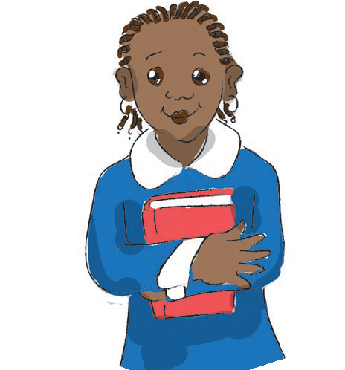GESCHENKURKUNDE
FÜR
MAX MUSTERMANN

Lieber Max, heute will ich Dich mit einem besonderen Geschenk überraschen!
Du bekommst eine Ausbildung und ermöglichst damit einem Mädchen den Schulbesuch.

Viele Mädchen dürfen die Schule nicht besuchen, da sie ihren Eltern zu Hause oder auf dem Feld helfen müssen. Oft sind es auch die Mädchen, die nach kurzer Zeit aus der Schule genommen werden, weil das Geld nur für ein Kind reicht. Und dann darf meist der Bruder die Schulbank drücken
– die Mädchen bleiben zu Hause und müssen Hausarbeit erledigen.
KOLPING ermöglicht Mädchen ihr Grundrecht auf Bildung. Die Eltern erhalten finanzielle Hilfe und können so Schulbücher, Hefte und die Schuluniform ihrer Kinder bezahlen. Dein Geschenk gibt einem Schulkind die Chance auf eine bessere Zukunft.

Unterschrift
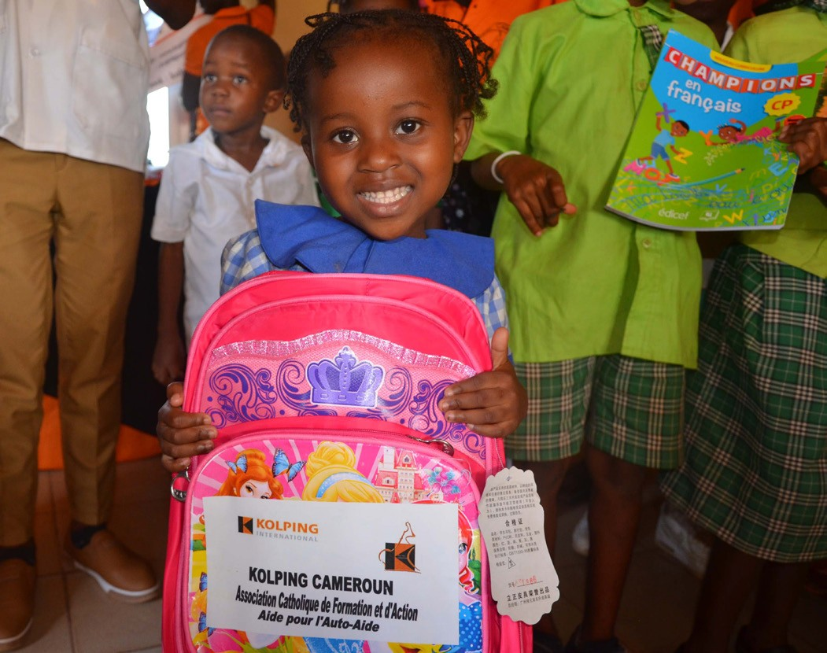

KOLPING INTERNATIONAL Cooperation e.V. · Kolpingplatz 5 -11 · 50667 Köln Tel. 0221/ 77 88 0 -15 · spenden@kolping.net · www.kolping.net

